
財團法人罕見疾病基金會 中部辦事處 全方位家庭支持課程(二)
「樂活玩創意」104年中區暑期才藝班
課程簡章

親愛的朋友 您好：
感受到夏天腳步逐漸接近了嗎？大小朋友們引頸期盼的歡樂假期也即將到來，為豐富罕病病友暑期生活，並延續103年大家對才藝班的踴躍迴響，中部辦事處今年將持續辦理才藝班，並首次與鞋寶觀光工廠攜手合作，開辦各種不同主題的手作課程，透過課程學習與實作體驗，培養大家在生活中創作的樂趣。先前來不及參與的中區罕病朋友們，心動不如馬上行動，趕快拿起電話報名，大家共同渡過一個歡樂又豐富的夏天!!

※課程時間：104年7月15日起至104年8月19日止，每週三下午PM 14：00- PM17：00，每次3
小時、共計六次課程（上課日期：7/15、7/22、7/29、8/5、8/12、8/19）。
※課程地點：罕見疾病基金會 中部辦事處（台中市北區進化北路238號7樓之5）。
※活動對象：罕見病友及其家屬，共30-40人，每家上限4人，且交通可自理者（請父母或親友親
自接送），如報名踴躍、超過40人，則以未曾參與暑期課程之病友家庭為優先。
※報名時間：即日起至7月3日止。
※報名方式：電話/e-mail回條/郵寄回條/傳真回條報名【敬請務必來電確認是否收到報名資料】。
(1)e-mail回條：ps09@tfrd.org.tw
(2)回條郵寄：罕見疾病基金會中部辦事處 ，404台中市北區進化北路238號7樓之5。
(3)傳真專線：04-2236-9853。
(4)洽詢電話：04-2236-3595分機16，顏春華社工員。

※ 課程內容：
日期 | 內容 | 授課講師
7/15 | 蝶谷巴特系列創作-帆布袋、明信片 | 財團法人鞋類暨運動休閒  科技研發中心  鞋寶觀光工廠之講師
7/22 | 羊毛氈小鞋創作 | 財團法人鞋類暨運動休閒  科技研發中心  鞋寶觀光工廠之講師
7/29 | 手繪手作風箏創作 | 財團法人鞋類暨運動休閒  科技研發中心  鞋寶觀光工廠之講師
8/05 | 紙黏土創作 | 財團法人鞋類暨運動休閒  科技研發中心  鞋寶觀光工廠之講師
8/12 | 立體手作卡片創作 | 財團法人鞋類暨運動休閒  科技研發中心  鞋寶觀光工廠之講師
8/19 | 手作書衣創作 | 財團法人鞋類暨運動休閒  科技研發中心  鞋寶觀光工廠之講師



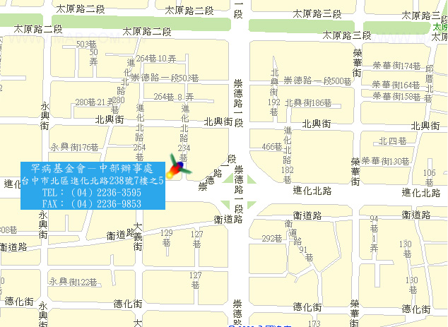
罕見疾病基金會中部辦事處 位置圖
▲交通方式：
中部辦事處於進化北路及崇德路交叉口，世基金融大樓，第一銀行樓上。
汽車：(場地無停車場，請自行尋找路邊停車格停車，若有不便敬請見諒)
- 台中交流道：中山高速公路下台中交流道後，走中港路往台中市區方向，遇忠明路
左轉接進化北路即可。
2.大雅交流道：中山高速高路下大雅交流道後，走中清路往台中市區方向，中清路會接大雅路，後遇進化北路左轉直行即可。
◎公車：
1.台中客運：
(1)33線 文心進化線（僑光科技大學-台中高鐵）（永興街口站下車，往崇德路一段方
向走）。
(2)71路 科博館-洲際棒球場（崇德橋站下車，往進化北路方向走）。
(3)82路 高鐵台中站-水湳（崇德橋站下車，往進化北路方向行走）。
3.彰化客運：52路 忠明進化建成線（永興街口站下車，往崇德路一段方向走）。
4.統聯客運：
(1)25路 忠信國小-僑光科技大學（衛道新世界站下車，往崇德路一段方向走）。
(2)61路 台中車站-中國醫藥大學-大雅（衛道新世界站下車，往崇德路一段方向走）。
(3)77路 統聯轉運站-舊社公園-慈濟醫院（崇德橋站下車，往進化北路方向走）。
(4)131路 北屯區行政大樓-朝陽科大（崇德橋站下車，往進化北路方向走）。
5.東南客運：67路 東海別墅-漢口路-台中火車站（進化永興街站下車，往崇德路一
段方向走）。
6.全航客運：58路 大慶活動中心-潭子勝利運動公園（崇德橋站下車，往進化北路方
向行走）。
7.仁友客運：105路 四張犁-台中火車站-龍井（崇德橋站下車，往進化北路方向行走）。
財團法人罕見疾病基金會 中部辦事處 全方位家庭支持課程(二)
「樂活玩創意」104年中區暑期才藝班 報名回條

※報名截止日期：104年7月3日止
病友姓名 |  | 疾病名稱
陪同家屬  (人數上限：  三名) |  | 輔具使用 | □無 □推車 □特製推車  □普通輪椅 □特製輪椅 □電動輪椅  □其他輔具：___________
聯絡電話 | 市內電話：  行動電話(必填)： | 緊急聯絡人 | 市內電話：  行動電話(必填)：
飲食 | □葷 人  □素 人
- 病友身體近況：

- 藥物使用情形：

- 手部精細操作能力：

照護注意事項：

資料運用聲明暨同意書
提醒您！個人資料保護法於101年10月1日開始施行。為保障您的權益，本會有義務在報名時先行告知，在課程期間會由本會指派之攝影志工，不定時於課堂中有拍照或攝影之行為，主要是為了收集成展果等相關活動之影像製作，並作為本會相關宣導資料之運用。如果收集影像之行為使您不舒服，課程期間您有權要求本會停止拍攝或將相關影像做為其他用途。

□同意 □不同意
立同意書人簽章：_____________
※報名方式：
(1)e-mail回條：ps09@tfrd.org.tw
(2)郵寄回條： 404台中市北區進化北路238號7樓之5。
(3)傳真回條：04-2236-9853。
(4)洽詢電話：04-2236-3595分機16，顏春華社工員。

